Стартовал пятый конкурс Правительства Москвы и Департамента природопользования и охраны окружающей среды – «Лидер климатического развития».
26.09.2022
Стартовал пятый конкурс Правительства Москвы и Департамента природопользования и охраны окружающей среды – «Лидер климатического развития».
В 2022 году Конкурс проводится по шести номинациям:
- Бизнес: производим с пользой для климата и экологии
- Ответственное потребление: сохраняя климат
- Учимся беречь: информационные проекты
- Климатические инновации
- Регионы и города. Адаптируя территорию
- Дети: с заботой о климате.
Авторитетное жюри Конкурса определит победителя или коллектив победителей.
Главный критерий отбора проектов – эффективность и полезность для горожан.
Подать заявку на участие в конкурсе можно до 30 сентября 2022 года на сайте http://climate2022.ru/
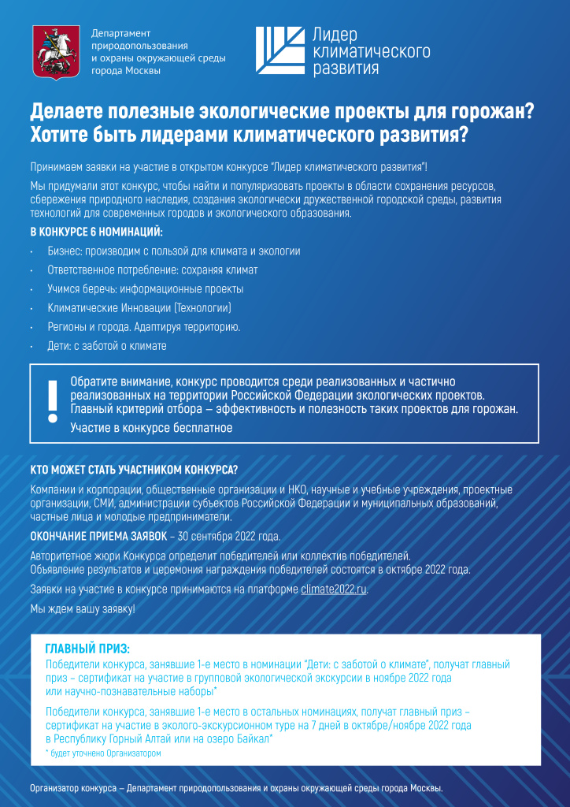

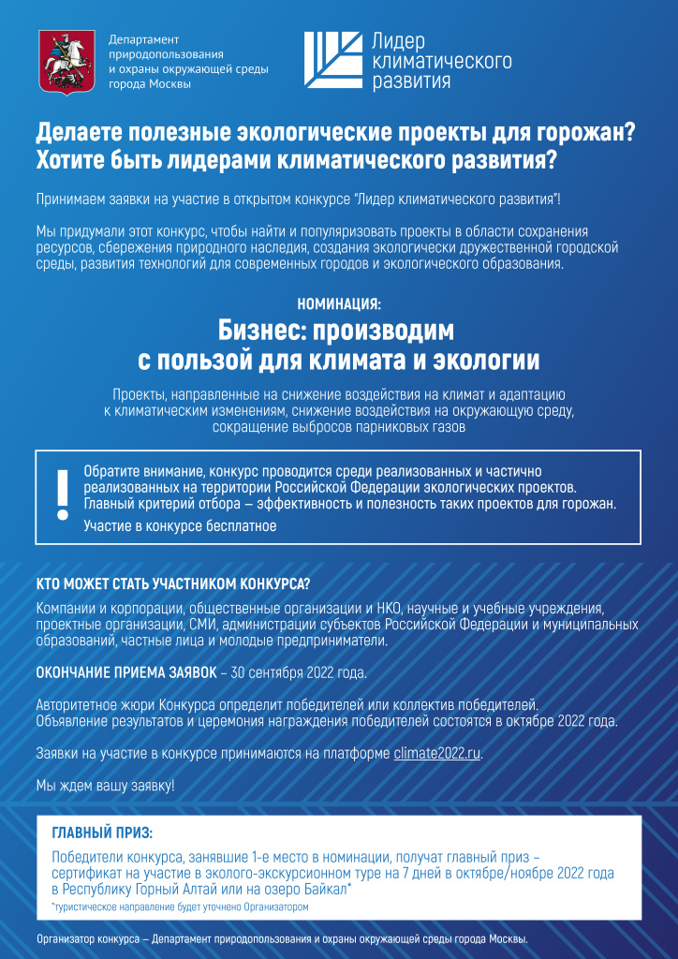

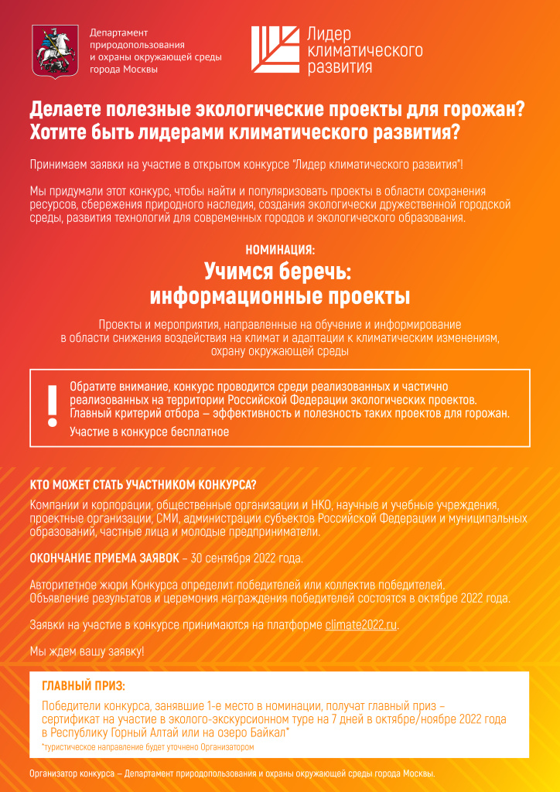

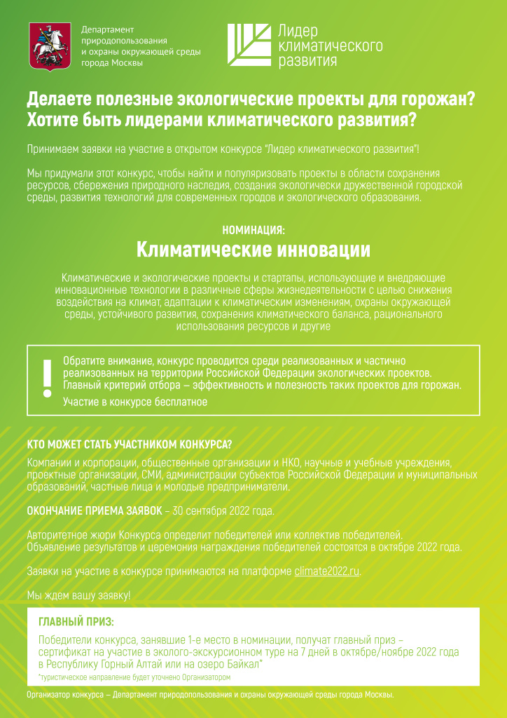

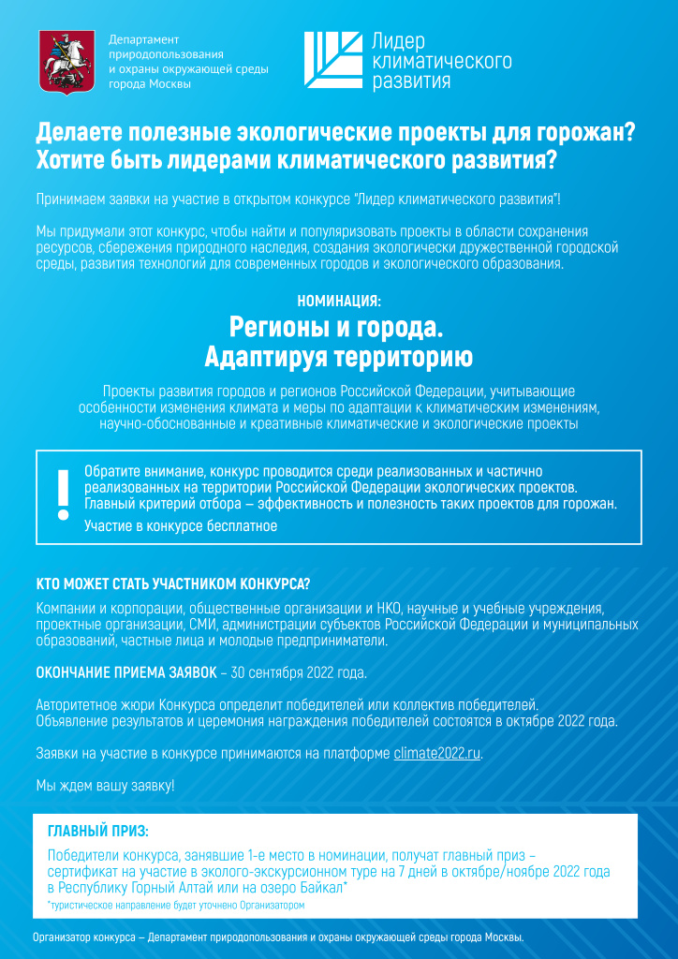

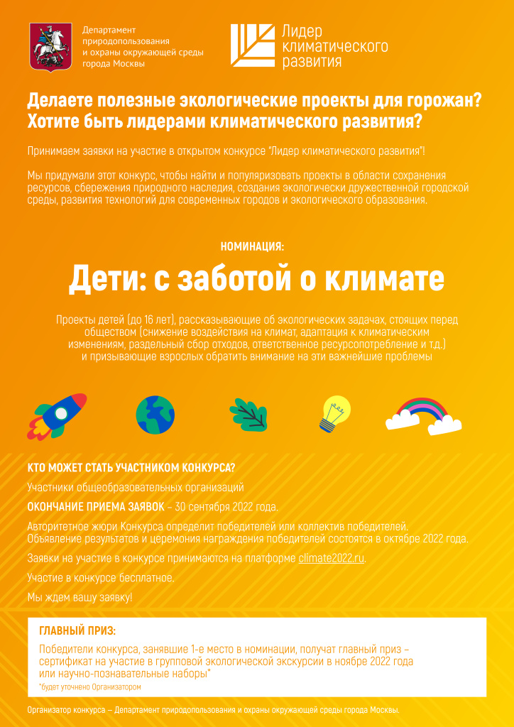

Адрес страницы: http://mgpss.mos.ru/presscenter/news/detail/11069474.html
ГКУ «Московская городская поисково-спасательная служба на водных объектах»

